

Landkreis Osnabrück · Postfach 25 09 · 49015 Osnabrück | Die Landrätin

Datum: 03.04.2020
Zimmer-Nr.: 4720
Auskunft erteilt: Herr Wiebrock

Durchwahl: 0541 501 4920
Mobil:
Fax: (0541) 501- 0541 501 64920

E-Mail: wiebrock@wigos.de

Pressemitteilung

Kundenbindung in Krisenzeiten
Landrätin macht sich ein Bild von der Situation im örtlichen Handel.

Landkreis Osnabrück. Wie gehen die Unternehmen in der Region mit der Krise um? Wie ist die Stimmung und wo der Bedarf? Mit gezielten Besuchen verschafft sich Landrätin Anna Kebschull derzeit Einblick in die Lage der heimischen Wirtschaft.

Kontaktminimierung ist in der aktuellen Situation oberstes Gebot. „Das gilt natürlich auch für mich“, betont die Landrätin. „Gleichzeitig ist es gerade jetzt wichtig, unmittelbare und direkte Informationen zu erhalten, um unser Krisenmanagement richtig aufzustellen.“ Sie sucht deshalb das – mit Hygieneabstand geführte – Gespräch mit Betrieben und Einrichtungen verschiedener Branchen.

Der Buchhandel ist eine der Branchen, die von den notwendigen Maßnahmen zur Eindämmung des Coronavirus hart getroffen sind. Wie die meisten anderen Ladentüren bleiben auch jene der Buchhandlung Sedlmair in Georgsmarienhütte derzeit geschlossen. Er habe bereits Kurzarbeit angemeldet, erklärte Inhaber Reimund Pohlmann. Gearbeitet wird dennoch – in zwei Schichten, damit im Falle einer Erkrankung trotz aller Hygienemaßnahmen der Betrieb nicht völlig zum Erliegen kommt.

Das Telefon klingelt fortwährend: In Zeiten, in denen das soziale Leben bei Klein und Groß auf ein Minimum reduziert ist, wird Lesestoff geradezu essenziell. Und die Mitarbeiter beraten gern und kompetent. Buchbestellungen werden angenommen und – von Pohlmann und seiner Familie – persönlich bis vor die Haustür geliefert. Viele seiner Kollegen bieten einen ähnlichen Service. „Das wird uns allerdings nicht retten“, ist sich Pohlmann im Klaren. Denn die wirtschaftlichen Einbrüche seien enorm.

Er hofft jedoch, dass der persönliche Service zur Kundenbindung beiträgt. Das Internet ist gerade jetzt der größte Konkurrent. Denn ein wesentlicher Pluspunkt der Buchhandlung vor Ort entfällt: Sie generiert Aufenthaltsqualität, schafft eine emotionale Bindung und lädt zum Verweilen ein – mit gemütlichen Sitzecken, Lesezirkeln und Lesungen außerhalb der Öffnungszeiten, bei Sedlmair in Georgsmarienhütte auch mit einem kleinen Büchercafé.

Auf das besondere Flair beim Bücherkauf müssen die Kunden derzeit verzichten. Reimund Pohlmann und seine Kollegen hoffen dennoch, dass sie ihrer Buchhandlung vor Ort in der Krisenzeit die Treue halten. Anregungen erhalten sie nicht nur über die Internetseite der Buchhandlung, sondern auch über die Schaufenster. Sie werden regelmäßig umdekoriert, um mit einer wechselnden Bücherauswahl und weiteren Geschenkideen immer wieder neue Anregungen zu bieten. Gezahlt wird meist per Überweisung – mit zusätzlichen Kosten für den Buchhändler.

Wie lange er so noch durchhalten kann? Reimund Pohlmann zuckt unbestimmt die Achseln. Die Krise geht finanziell an die Substanz. Er hat Anträge auf Unterstützung gestellt bei Land und Bund. „Jetzt ist die Frage: Wann kommt das Geld rüber?“ In vier Wochen werde es wohl die ersten Leerstände geben, prognostiziert er mit Blick auf die Einkaufsstraße im Herzen von Georgsmarienhütte. Virus contra Wirtschaft: „Wir haben wohl nur die Wahl zwischen Pest und Cholera“, meint Pohlmann.

Er hofft, dass er in absehbarer Zeit wieder öffnen kann – zumindest mit Einschränkungen und unter strengen Auflagen. Diese Information nahm auch die Landrätin mit zurück in den Krisenstab des Landkreises. Sie ist sich bewusst: „Wir wandeln auf einem schmalen Grat.“

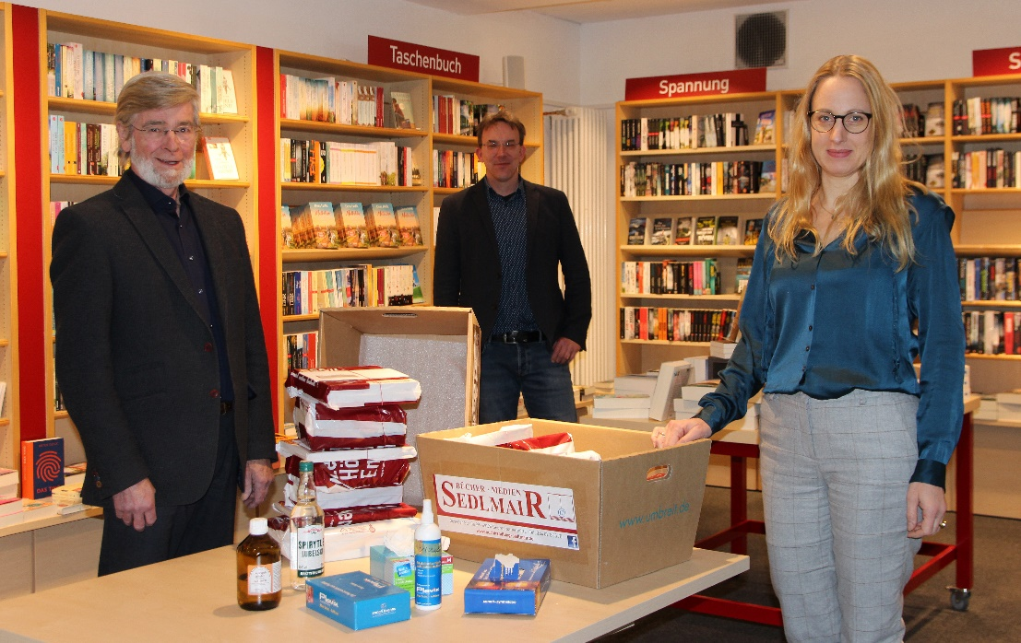

Bildzeile: Großer Lesehunger in Zeiten von Corona: Buchhändler Reimund Pohlmann (mit Sandro Gehlhaar) setzt auf persönliche Auslieferung. Über die Lage im Buchhandel informierte sich jetzt Landrätin Anna Kebschull. (Foto: Petra Ropers)

